Лабораторная работа №5 по курсу «Численные методы»

Выполнил студент группы М8О-408Б-20 Шандрюк П.Н. Преподаватель: Пивоваров Д. Е.

# Цель

Используя явную и неявную конечно-разностные схемы, а также схему Кранка - Николсона, решить начально-краевую задачу для дифференциального уравнения параболического типа. Осуществить реа- лизацию трех вариантов аппроксимации граничных условий, содержащих производные: двухточечная аппроксимация с первым порядком, трехточечная аппроксимация со вторым порядком, двухточечная аппроксимация со вторым порядком. В различные моменты времени вычислить погрешность числен- ного решения путем сравнения результатов с приведенным в задании аналитическим решением *U* (*x, t*). Исследовать зависимость погрешности от сеточных параметров *τ, h*

# Вариант 9

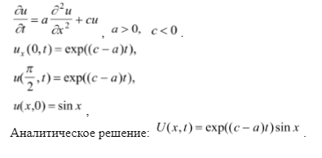

# О программе

Программа состоит из четырех частей – 3 программы на С++, содержащая три реализованных метода, и программа для визуализации, graphic.py, написанная на Python. Весь исходный код содержится в папке src.

# Результаты

Вычисленные значения:

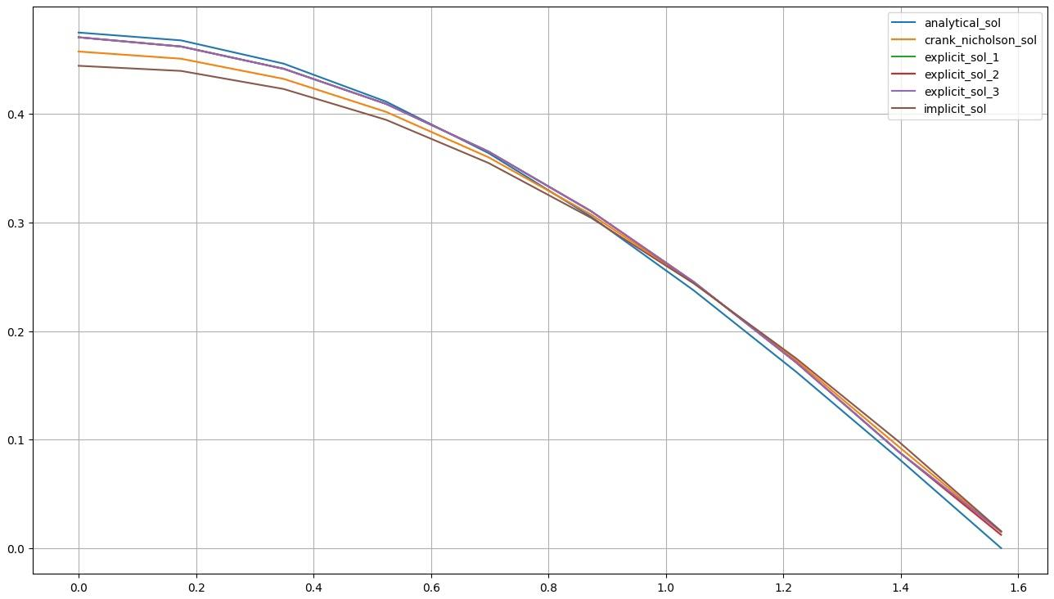

График изменения погрешности

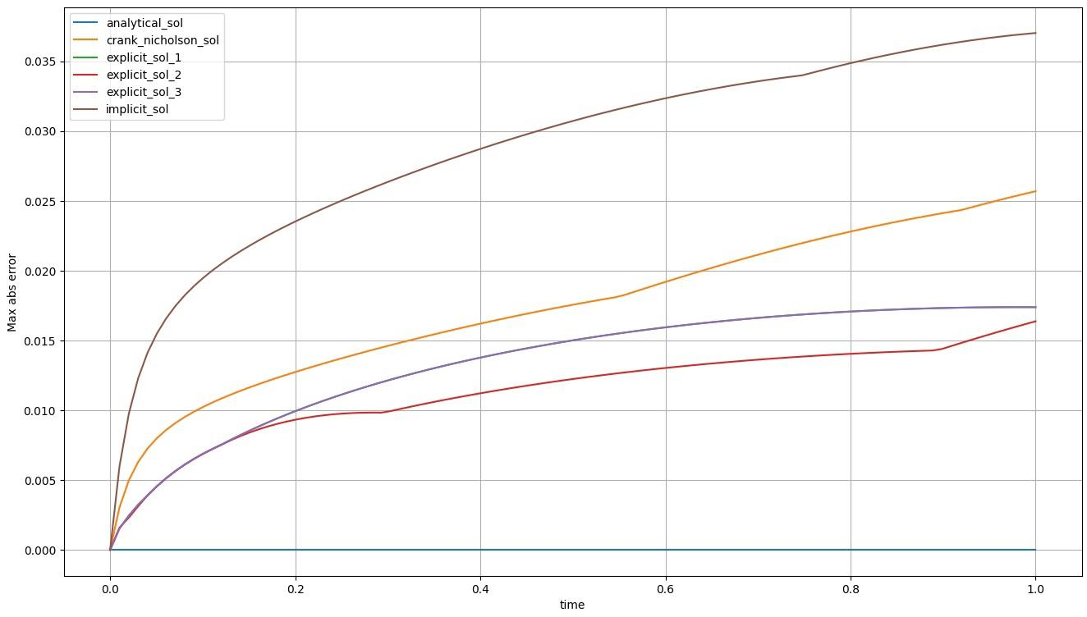

# Вывод

В процессе выполнения данной лабораторной работы мною была решена начально-краевая задача для ДУ параболического типа тремя различными способами, а также была получена погрешность полученных вычислений.